**Дата: 13.10.2022р. Урок: Музичне мистецтво Клас: 2-Б**

**Урок 6-7**

**Тема.** Про що розповів натюрморт

**Мета:**

* *навчальна:* формувати уявлення про натюрморт як вид мистецтва, знайомити із засобами художньої виразності, закріплювати поняття ритму, сприяти формуванню досвіду створення художніх образів у процесі власної творчості; прослухати та вивчити українську народну пісню «Ходить гарбуз по городу»;
* *розвивальна:* розвивати вокально-хорові вміння та навички, уяву, увагу, почуття ритму, вдосконалювати вміння слухати музичні твори, сприяти розвитку художньо-образного мислення під час аналізу творів мистецтва, збагачувати емоційно-почуттєву сферу учнів;
* *виховна:* виховувати любов до природи, зацікавленість і потребу в спілкуванні з мистецтвом, естетичні смаки учнів.

**Оснащення** **уроку:** дитяча народна пісня «Ходить гарбуз по городу», мультик «Ходить гарбуз по городу», репродукції картин, уривки з мультфільму «Цибуліно», уривок з балету «Цибуліно» К.Хачатуряна, «Женчичиок-бренчичок» (в обробці М. Леонтовича); М. Мусоргський гопак з опери «Сорочинський ярмарок». Проплескування ритму гопака.

**Тип уроку:** комбінований

**Хід уроку**

**І. Організаційний момент**

- Доброго дня, діти!   
 В осінній день, у день чудовий  
 Зібрались на урок ми знову,  
 Аби разом усім поринуть  
 У світ мистецтва загадковий.  
 (Р.Л.Арсентьєва)

**ІІ. Активізація опорних знань.**

**Творче завдання «Гра в детективів»**  
У знайомих заховалися назви нот. Упізнайте їх!   
На грядці виріс огірок,   
КвасоЛЯ відцвіла,  
Вже рожевіє поМІ ДОр   
Такі у нас діла!   
А ось топоЛЯ на гаЛЯвині,   
Осичка і горіх.   
Яка ж то щедра є земЛЯ,   
Що їх зростила вСІх!

Молодці! Діти, а давайте згадаємо, що означає “РИТМ” у музиці та “ПАУЗА”? (**Ритм**-чергування довгих і коротких звуків, **Пауза**- тимчасова перерва у звучанні).

**ІІІ. Мотивація навчальної діяльності**

Яка пора року унас надворы? Осінь відома нам не тільки своїми зливами, вона зачаровує розмаїттям кольорів та мелодій. А чим нас пригощає осінь? Назвіть свій найулюбленіший осінній плід, опишіть, який він на смак.

**ІV. Повідомлення теми уроку**

А сьогодні на уроці ми дізнаємося, що таке натюрморт, і як він «мандрує» по різних видах мистецтва, також ми з вами вивчимо відому українську дитячу пісеньку «Ходить гарбуз по городу»

**V.** **Робота над новим матеріалом**

**1.Розповідь вчителя про свято врожаю**

З давніх-давен усі народи відзначають восени свято врожаю. Люди дякують природі за ситний майбутній рік, за можливість відпочити після напруженої праці. Під час святкувань люди влаштовують ярмарки, на яких не тільки купують та продають зерно, овочі та фрукти, а й танцюють і співають. Сьогодні ми послухаємо, як композитор Модест Мусоргський передав святкову атмосферу, відчуття загальної радості та український національний дух ярмарку.  Композитор передав настрій народного відпочинку, метушні та юрби. Для цього він використав добре знайомий усім танок, якому властиві різноманітні стрибки.   
Послухайте уривок з опери «Сорочинський ярмарок» і спробуйте упізнати цей танок.   
**2. Слухання музики** (М. Мусоргський. Опера „Сорочинський ярмарок”, уривок ) <https://youtu.be/Ry7BJFMQBKA> .

**3.Аналіз прослуханого твору**

- Який характер руху мелодії – плавний чи стрибкоподібний? - Який танок використав композитор – козачок, гопак, польку чи вальс? (гопак)  
- Музичний фрагмент прозвучав у виконанні одного інструмента чи цілого оркестру? (оркестру)

**ГОПАК** - український народний танець.

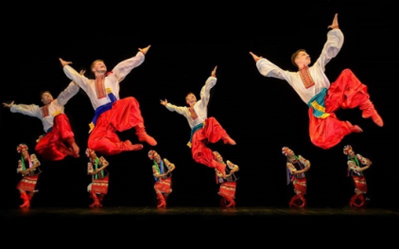 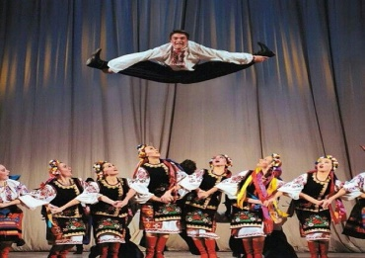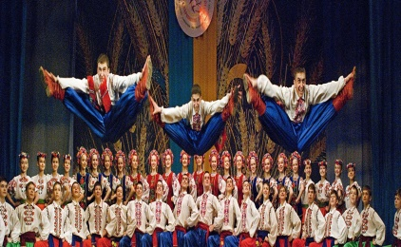

**4. Перегляд фрагмента м/ф «Чіпполіно»**

## А зараз давайте переглянемо фрагмент із казки про Чіпполіно, хлопчика-цибулю. Ким тут виступають головні герої? (овочами та фруктами). А зображення предметів, часто овочів, фруктів чи квітів, називається натюрмортом. Ось подивіться на приклади натюрморту https://eus-www.sway-cdn.com/s/Gs69BF7h4hmvYTeN/images/j5eHWp-bW2dvRN?quality=500&allowAnimation=true https://eus-www.sway-cdn.com/s/Gs69BF7h4hmvYTeN/images/kIJZ_o3zv7XYhv?quality=692&allowAnimation=true

## 5. Слухання музики - К.Хачатурян Балет«Цибулино» фрагменти <https://youtu.be/K-Tf2QLhjfo>

## Пригадай, що таке балет. (Балет (італ. ballare — танцювати) — вид сценічного мистецтва, танцювальна театральна вистава, у якій музика поряд з танцем відіграє важливу роль у розвитку сюжету і створенні відповідного настрою; в якому зміст вистави розкривається в основному засобами танцю, міміки і музики).

## Як музика відтворила характери дійових осіб казки?

## Порівняй героїв балету і мультфільму.

## ГРА "ОЖИВИ КАРТИНУ" Уяви, що герої картини заспівали. У якому регістрі ти чуєш голос Гарбуза, а в якому - інших персонажів?

## Image 1.png (Средняя интенсивность выделения)

## 6. Фізкультхвилинка <https://youtu.be/CqOr8xqBiK4>

## 7. Перегляд мультфільму „Ходить гарбуз по городу” <https://youtu.be/QLNRbUsVHAM> Який гарний мультик! Справжнісінький музичний натюрморт. Памятаєте, що таке натюрморт?Так він виглядає у мультфільмах. А ще його можна побачити у пісеньках. Зараз ми всі візьмемо участь у виконанні музичного натюрморту. Для цього нам потрібно послухати і розучити українську народну пісню «Ходить гарбуз по городу».

## 8. Прослуховування пісні «Ходить гарбуз по городу» <https://youtu.be/QLNRbUsVHAM>

**9.Розучування пісні**

Яка весела пісенька! Так і хочеться під неї танцювати! Під час виконання пісні спробуйте передати її пульс. Для цього розпізнайте сильні та слабкі долі. А весь ритм пісні проплескайте в долоні.

Виконання пісні за ролями

**VI.Закріплення вивченого матеріалу**

А зараз давайте пригадаємо героїв пісеньки, яку ми щойно вивчили. Візьміть аркуші паперу, та спробуйте намалювати когось із них кольоровими олівцями.

**VIІ. Підведення підсумків уроку**

* Діти, що ж таке натюрморт?
* А хто запам’ятав, де сьогодні він «мандрував» (пісня, картина, мультики)
* А що було зображено на картинах?
* Продовжить речення: Мені на уроці найбільш сподобалося…

Молодці, любителі овочів та фруктів! Сьогодні ви гарно попрацювали: вивчили пісню, дізналися про свято врожаю та про натюрморт. Вдома я пропоную вам підібрати декілька загадок про овочі або фрукти та намалювати їх відгадки.